
PLAN DE MANTENIMIENTO ELECTROMECANICO 2026

MARZO 2026

Equipo de mantenimiento electromecánico y flota

Gerencia de operaciones
EPS SEMAPACH S.A.

CONTENIDO

- INTRODUCCION ..…………………………………………………………………..………1
  - EPS SEMAPACH S.A. ...……………………………………………………………….…1
  - FINALIDAD DE LA EPS ……………………………………………………………….…1
  - GESTIÓN EMPRESARIAL ………………………………………………………………1
  - GERENCIA DE OPERACIONES ………………………………………………….…….2
    - Organigrama …...………………………………………………………….....2
    - Personal Operativo ………………………………………………….……….2

- PLAN DE MANTENIMIENTO ELECTROMECÁNICO …………………….…………...4
  - OBJETIVOS ………………………………………………………………...……………..4
    - Objetivo general ………………………………………………...……………4
    - Objetivos Específicos ………………………………………………………..4
  - ALCANCE ………………………………………………………………………………….4
    - Taxonomía …………………………………………………..………………………..5
  - INVENTARIO DE ITEMS MANTENIBLES ………………………………………...…...6
  - ACTIVIDADES A DESARROLLAR …………………………………………..…………7
    - A.01.MANTENIMIENTO DE SISTEMAS DE PUESTA A TIERRA .…....9
    - A.02.MANTENIMIENTO DE SISTEMAS ELÉCTRICOS GENERALES Y DE UTILIZACIÓN DOMÉSTICA: TABLEROS DE DISTRIBUCIÓN GENERAL, DE DERIVACIÓN, CABLEADO Y PROTECCIÓN MECÁNICA DE CABLEADO ………………………………………………………………………………….9
    - A.03.MANTENIMIENTO DE SUBESTACIONES DE POTENCIA DE LAS INSTALACIONES HÍDRICAS DE LA EPS. ……………………………….9
    - A.04.MANTENIMIENTO PREVENTIVO DE MOTORES ELÉCTRICOS VERTICALES ……………………………………………………………….10
    - A.05.MANTENIMIENTO PREVENTIVO DE MOTORES ELÉCTRICOS HORIZONTALES Y BOMBAS CENTRÍFUGAS ………………………...11
    - A.06.MANTENIMIENTO PREVENTIVO DE SISTEMAS DE BOMBEO DE POZOS PROFUNDOS: LÍNEA DE IMPULSIÓN VERTICAL, MOTOR Y BOMBA SUMERGIBLE TIPO LAPICERO …………………………………………11
    - A.07.MANTENIMIENTO PREVENTIVO DE TAVBLEROS DE CONTROL Y FUERZA, TRANSFERENCIA AUTOMÁTICA, EMPOTRABLES Y AUTOPORTANTE ………………………………………………………….12
    - A.08.MANTENIMIENTO PREVENTIVO ELECTROBOMBAS INMERSIBLES TIPO TROMPO ……………………………………..………………………13
    - A.09.MANTENIMIENTO Y CALIBRACIÓN DE DOSIFICADORES Y AGITADORES ………………………………………………………………13
    - A.10.INCIDENCIAS OPERATIVAS DE LOS EQUIPOS ELÉCTRICOS Y ELECTROMECÁNICOS DE LA EPS …………………………………….14
    - A.11.MANTENIMIENTO DE EQUIPOS ELECTROMECÁNICOS DE ALCANTARILLADO ………………………………………………………..15
    - A.12.MANTENIMIENTO DE MOVILIDADES, MAQUINARIA AGUAS RESIDUALES ……………………………………………………………....15
    - A.13.MANTENIMIENTO DEL SISTEMA ELÉCTRICO DE LOS TABLEROS E ILUMINACIÓN DE TODAS LAS ESTACIONES ………………………..16
    - A.14.ADQUISICIÓN DE EPPS PARA EL PERSONAL TÉCNICO DE LA UNIDAD ELECTROMECÁNICA Y FLOTA PARA EL EQUIPO DE SUPERVISIÓN ……………………………………………………………..17
    - A.15.IMPLEMENTACIÓN DEL EQUIPO DE CONTROL DE PÉRDIDAS EN LA EPS SEMAPACH ………………………………………………………..…17
    - A.16.MANTENIMIENTO CORRECTIVO DE MOVILIDADES, MAQUINARIAS DE AGUA POTABLE …………………………………………………...….18
    - A.17.MANTENIMIENTO CORRECTIVO DE MOVILIDADES, MAQUINARIAS DE ALCANTARILLADO ……………………………………………..…….18
  - PROGRAMA GENERAL DE ACTIVIDADES Y ATENCIONES – CLASE I ……...18
    - Descripción ………………………………………………...…………….….22
  - PROGRAMA GENERAL DE ACTIVIDADES Y ATENCIONES – CLASE II …………………………………………………………………………………………...…22

- ASIGNACIÓN PRESUPUESTAL ………………………………………………………..24
  - CRONOGRAMA DE EJECUCIÓN ………………………..……………….…………..24
    - METAS FÍSICAS …………………………………………..………….………25
    - EJECUCIÓN FINANCIERA ……………………………………..….………..25

- FORMATOS Y FICHAS DE LA UNIDAD ……………………………………………….27
  - ORDEN DE TRABAJO ………………………………………………………………….27
  - ACTA DE MANTENIMIENTO …………………………………………………………..28
  - REGISTRO DE MANTENIMIENTOS E INTERVENCIONES ……………………….29
  - OTROS FORMATOS ……………………………………………………………………30

- PROCESOS RELACIONADOS CON LA GESTIÓN DE MANTENIMIENTO ……...30
  - ATENCION DE EMERGENCIAS / COMPRAS POR CAJA CHICA ……………30
  - ELABORACIÓN DE REQUERIMIENTOS ………………………………………....31

- REFERENCIAS ………………………………………………………………………….…32

INDICE DE TABLAS

Tabla 1. Taxonomía de los bienes a mantener – Clase I ………………………………………..5
Tabla 2. Taxonomía de los bienes a mantener – Clase II ……………………………………….6
Tabla 3. Inventario de componentes a mantener …………………………………………………6
Tabla 4. Resumen de actividades propuestas …………………………………………………….8
Tabla 5. Programa de actividades clase I– trimestre I …………………………………………..18
Tabla 6. Programa de actividades clase I– trimestre II ………………………………………….19
Tabla 7. Programa de actividades clase I– trimestre III …………………………………………20
Tabla 8. Programa de actividades clase I– trimestre IV …………………………………………21
Tabla 9. Asignación de presupuesto para las actividades de mantenimiento
Electromecánico 2026 …….……………………………………………………………...24
Tabla 10. Metas físicas de las actividades de mantenimiento electromecánico ………………25
Tabla 11. Metas financieras de las actividades de mantenimiento electromecánico
2026 (En porcentaje) …………………………………………………………………….25

INDICE DE IMÁGENES

Ilustración 1. Formato O.T. …………………………………………………………………………27
Ilustración 2. Formato de acta de mantenimiento ………………………………………………..28
Ilustración 3. Formato de registro histórico de mantenimiento …………………………………29
Ilustración 4. Riesgos que impiden atenciones inmediatas ……………………………………..30
Ilustración 5. Flujograma de atención de incidencias …………………………………………….31
Ilustración 6. Flujograma del proceso de adquisición o servicio ………………………………..32
- INTRODUCCIÓN

  - EPS SEMAPACH S.A.

La Empresa de Servicio Municipal de Agua Potable y Alcantarillado de Chincha Sociedad Anónima – EPS SEMAPACH SA; es una empresa municipal de derecho privado, constituida como sociedad anónima, con autonomía administrativa, técnica y económica; cuyo objetivo social principal es la prestación de los servicios de producción y distribución de agua potable; recolección, tratamiento y disposición del alcantarillado sanitario en el ámbito de los distritos de Pueblo Nuevo, Alto Laran, Chincha Alta, Grocio Prado, Chincha Baja, Tambo de Mora, y Sunampe, de la provincia de Chincha y departamento e Ica; incorporada al Régimen de Apoyo Transitorio (RAT) mediante la resolución ministerial N°345-2016-VIVIENDA de fecha 06 de octubre de 2016, regida bajo los alcances del decreto legislativo N° 1280, Ley de Marco de la gestión y prestación de los servicios de saneamiento; bajo el cargo del Organismo Técnico de la Administración de los Servicios de Saneamiento (OTASS).

  - FINALIDAD DE LA EPS

La EPS SEMAPACH S.A. como Empresa Prestadora de Servicios de Saneamiento en Régimen de Apoyo Transitorio (RAT) por el OTASS, debe garantizar la continuidad del servicio de suministro de agua potable y saneamiento en su ámbito de jurisdicción (Pueblo Nuevo, Alto Laran, Chincha Alta, Grocio Prado, Chincha Baja, Tambo de Mora, y Sunampe); ofreciendo un servicio de calidad, con las características de continuidad, presión, rehabilitación y mantenimiento de redes, así como tarifas concordantes con la realidad de la empresa y la población de la provincia de Chincha en el ámbito de su jurisdicción.

  - GESTIÓN EMPRESARIAL

La EPS SEMAPACH SA. en su compromiso de brindar un servicio de agua potable y alcantarillado óptimo, para mantener satisfechos a sus clientes y llegar a tener una cobertura total de la población de la provincia de Chincha (Bajo su jurisdicción), ejecuta actividades programadas acorde con los planes institucionales anuales establecidos para el presente año.

De igual forma se han planteado mejoras a estos planes las cuales se aplicaran en un corto y mediano plazo, como el Plan Maestro Optimizado (PMO), cuyo alcance y proyección se prevé durante el quinquenio 2024 – 2028; El Plan Operativo Institucional (POI); la implementación del Sistema de Control Interno (SCI), donde se definen los productos prioritarios de la gestión empresarial, los riesgos que se podrían presentar y las medidas de remediación y control a tomar para su mitigación; además de obras y proyectos de inversión gestionados desde la gerencia de Ingeniería, Obras Y Proyectos.

En esta línea, la gerencia de operaciones; mediante su equipo técnico, se encuentra en la elaboración de planes de trabajo, operación y mantenimiento relacionados con la gestión y actividades particulares del área; bajo las dos oficinas que la conforman y el equipo de mantenimiento electromecánico y flota.

  - GERENCIA DE OPERACIONES

    - Organigrama

Fuente: Plan de mantenimiento electromecánico 2026

    - Personal Operativo

Cabe resaltar que del personal total con el que cuenta la gerencia de operaciones dos personas son contratadas para el equipo de mantenimiento electromecánico y flota (Técnico Mecánico y Técnico Electricista), mismos que desarrollan actividades de mantenimiento preventivo de los vehículos de la flota vehicular y pequeñas actividades en las estaciones hídricas de servicio.

Ello complica la gestión global de la actividad de mantenimiento y debido a que una reestructuración de las áreas de la gerencia no se ha considerado en un plazo inmediato las oficinas se optarán por la ejecución de las actividades propuestas mediante fichas asignadas a terceros (Contrataciones de servicio); en consecuencia, el equipo de mantenimiento se centrará en el monitoreo de equipos; planificación y elaboración de requerimientos y posterior supervisión la ejecución.

Para apoyar esta labor durante el año 2026, la Gerencia de Operaciones plantea la contratación de un servicio de asistencia técnica 2026 para planificar y coordinar las actividades del equipo de mantenimiento electromecánico y flota.

- PLAN DE MANTENIMIENTO ELECTROMECÁNICO

  - OBJETIVOS

El equipo de mantenimiento electromecánico y flota de la gerencia de operaciones de la EPS SEMAPACH S.A.; elabora el presente documento “PLAN DE MANTENIMIENTO ELECTROMECÁNICO 2026”, mediante el cual se definen las actividades de mantenimiento a ejecutar, a partir del periodo 2026, con el fin de mantener la operación y optimo estado de las estaciones hídricas (Pozos, cámaras de rebombeo de Agua potable – CBAP y Cámaras de rebombeo de desagüe – CBD) y los bienes pertenecientes a estas estaciones.

    - Objetivo general

Elaborar el plan de mantenimiento electromecánico para de las estaciones hídricas y sus correspondientes bienes; dentro del ámbito de la EPS SEMAPACH S.A.

    - Objetivos específicos.

- Definir las actividades de mantenimiento necesarias para los equipos eléctricos y electromecánicos de las estaciones hídricas de la EPS SEMAPACH S.A.; objetos de la actividad de mantenimiento electromecánico a ejecutarse durante el año 2026.
- Elaborar el cronograma de mantenimiento, acorde con las actividades propuestas.
- Elaborar fichas de control y registro para las intervenciones de mantenimiento a ejecutarse.

  - ALCANCE

El presente plan está orientado a la siguiente clase de objeto mantenible:

- I. Estaciones hídricas

Pozos y/o cámaras de rebombeo que cuenten con equipamiento eléctrico: Líneas o acometidas eléctricas, subestaciones de potencia, sistemas de utilización, tableros, etc.; y equipos electromecánicos: Motores eléctricos, electrobombas, compresoras, válvulas, etc.

- II. Equipos

Como compresores neumáticos, motobombas, rotomartillos, compactadores tipo canguro, cortadoras de concreto, etc.

    - Taxonomía

Actualmente, la ejecución de las actividades de mantenimiento es realizada por personal externo; debido a que no se dispone de personal propio; hecho sustentado en el tamaño de la EPS y el hecho de que significan una actividad que se aleja de su finalidad u objetivo principal.

En este sentido, la taxonomía para los objetos de mantenimiento (Ítems mantenibles), se define de la siguiente manera:

TABLA 1. TAXONOMÍA DE LOS BIENES A MANTENER – CLASE I

CLASE | - ESTACIONES HÍDRICAS
Industria | Servicios de Saneamiento
Categoría del Negocio | Producción de Agua potable y tratamiento de aguas residuales
Categoría de Instalación | Producción |  |  | Almacenamiento | Alcantarillado
Categoría de Planta/ Unidad | Pozo | PTAP | CBAP | RSR | CBD
Sección/ Sistema | Varios  (Ver Tabla 2)
Clase de equipo/ unidad | a. Electricidad. | a. Electricidad. | a. Electricidad. | a. Electricidad. | a. Electricidad.
 | b. Tableros de distribución control y fuerza. | b. Tableros de distribución control y fuerza. | b. Tableros de distribución control y fuerza. | b. Tableros de distribución control y fuerza. | b. Tableros de distribución control y fuerza.
 | c. Equipo de bombeo (EM) | c. Agitadores y dosificadores (EM). | c. Equipo de bombeo (EM) | c. Equipo de bombeo (EM) | c. Equipo de bombeo (EM)
 | d. Sistema de Cloración | d. Sistema de Cloración | d. Sistema de Cloración
Sub – unidad | ------------
Componente/ Ítem Mantenible (MI) | - SEP  - PAT  - Tableros  - Motor y Bomba sumergibles  - Luminarias  - Bomba domestica | - SEP  - PAT  - Tableros  - Bombas de dosificación  - Luminarias  - Bomba domestica | - SEP  - PAT  - Tableros  - Motor y Bomba centrifuga  - Luminarias  - Bomba domestica | - PAT  - Tablero general  - Luminarias | - SEP  - PAT  - Tableros  - Motor y Bomba sumergibles  - Luminarias  - Bomba domestica
Fuente: Elaboración propia (Basado en ISO 14224:2016 E)

Tabla 2. Taxonomía de los bienes a mantener – Clase II

CLASE | - EQUIPOS
Industria | Servicios de Saneamiento
Categoría del Negocio | Herramientas y equipos
Categoría de Instalación
Categoría de Planta/ Unidad
Sección/ Sistema | Maquinas motoras eléctricas y/o de combustión
Clase de equipo/ unidad | Compresoras
 | Motobombas
 | Rotomartillos neumáticos
 | Hidro lavadoras
 | Cortadoras de concreto
 | Máquina de soldar
 | Maquinas compactadoras
Sub – unidad
Componente/ Ítem Mantenible (MI) | Tabla 3.
Fuente: Elaboración propia (Basado en ISO 14224:2016 E)

Para los fines particulares de esta EPS y su forma de ejecución de mantenimientos; no se considera necesaria una mayor segregación o detalle taxonómico; en la clasificación de Ítems mantenibles; por lo que quedan definidos las dos clases de componentes mantenibles sobre los que se desarrolla el presente plan.

Las estaciones específicas a las que ira dirigida la intervención se trabajan a modo de Ítems mantenibles y su definición e inventario se detalla a continuación.

  - INVENTARIO DE ÍTEMS MANTENIBLES

Tabla 3. Inventario de componentes a mantener

CLASES DE OBJETO MANTENIBLE | TIPO | CÓDIGO DEL COMPONENTE | COMPONENTE MANTENIBLE
- Estaciones Hídricas | Pozo | I.1. | Pozo 10
 |  | I.2. | Pozo 13
 |  | I.3. | Pozo Chincha Baja
 |  | I.4. | Pozo Tambo de Mora
 |  | I.5. | Pozo Medrano
 | CBAP | I.6. | CBAP Hijaya
 |  | I.7. | CBAP Larán
 |  | I.8. | CBAP Pueblo Nuevo
 | CBD | I.9. | CBD Tambo de Mora
 |  | I.10. | CBD Parque Chincha Baja
 | PTAP | I.11. | PTAP Portachuelos
 | RSR | I.12. | Reservorio R – 7
 |  | I.13. | Reservorio R – 3
 | OTRO | I.14. | Subestación general Hijaya (eléctrica)
 |  | I.15. | Taller de la EPS “El canchón”
 |  | I.16. | Oficinas
- Equipos | Equipos de generación | II.1. | Grupo electrógeno
 | Motobomba | II.2. | Motobomba de 2”
 |  | II.3. | Motobomba de 4”
 |  | II.4. | Motobomba de 6”
 |  | II.5. | Motobomba de 6”
 |  | II.6. | Motobomba de 6” (petrolera)
 | Maquinas / Herramientas | II.7. | Compresora de aire
 |  | II.8 | Cortadora de concreto
 |  | II.9 | Compactadora Tipo Canguro
 |  | II.10 | Máquina de soldar
 |  | II.11 | Hidro lavadora
 |  | II.12 | Rotomartillo neumático
Fuente: Elaboración propia

Nota: Estaciones hídricas como galerías filtrantes; algunos reservorios, PTARs, no se consideran como componentes mantenibles en este plan; debido a que no cuentan con equipos electromecánicos, siendo los equipos más comunes de estas estaciones las válvulas compuerta, válvulas tipo masa, ductos y arboles hidráulicos; cuyo mantenimiento es atendido directamente por las oficinas operacionales (Producción y Distribución).

  - ACTIVIDADES PARA DESARROLLAR

A continuación, se describen las actividades de mantenimiento propuestas para el año 2026.

Estas actividades se han diseñado en función del flujo de energía eléctrica, abarcando sistemas eléctricos, sistemas de fuerza, control y utilización, así como equipos electromecánicos y planteadas acorde a los lineamientos de las fichas presupuestales del equipo de mantenimiento electromecánico para el presente año.

Las intervenciones de mantenimiento se centrarán en contrataciones externas, principalmente servicios a todo costo, para la ejecución de las metas definidas en las fichas presupuestales. Estas fichas están directamente relacionadas con las actividades de mantenimiento.

Además, se considera el mantenimiento de la infraestructura, siempre que su estado afecte directamente la operación de los equipos electromecánicos. Un ejemplo de esto es el mantenimiento de pozos.

Finalmente, se ha incluido una ficha para incidencias operativas de equipos electromecánicos, que permitirá atender compras o servicios de reparación por fallas ocasionadas por eventos fortuitos o de fuerza mayor no considerados en la planificación inicial.

Tabla 4. Resumen de actividades propuestas

CÓDIGO | PROGRAMA | CÓDIGO POI | DENOMINACIÓN DE LA ACTIVIDAD
A.01 | ET – MIREM | PO-EMEF-AG-01 | MANTENIMIENTO DE SISTEMAS DE PUESTA A TIERRA
A.02 | ET – MIREM | PO-EMEF-AG-02 | MANTENIMIENTO DE SISTEMAS ELÉCTRICOS GENERALES Y DE UTILIZACIÓN DOMESTICA: TABLEROS DE DISTRIBUCIÓN GENERAL, DE DERIVACIÓN, CABLEADO Y PROTECCIÓN MECÁNICA DE CABLEADO
A.03 | ET – MIREM | PO-EMEF-AL-03 | MANTENIMIENTO DE SUBESTACIONES DE POTENCIA DE LAS INSTALACIONES HÍDRICAS DE LA EPS
A.04 | POI – RDR | PO-EMEF-AG-04 | MANTENIMIENTO PREVENTIVO DE BOMBAS VERTICALES
A.05 | ET – MIREM | PO-EMEF-AG-05 | MANTENIMIENTO PREVENTIVO DE MOTORES ELÉCTRICOS HORIZONTALES Y BOMBAS CENTRIFUGAS
A.06 | ET – MIREM | PO-EMEF-AG-06 | MANTENIMIENTO PREVENTIVO DE SISTEMAS DE BOMBEO DE POZOS PROFUNDOS: LÍNEA DE IMPULSIÓN VERTICAL, MOTOR Y BOMBA SUMERGIBLE TIPO LAPICERO
A.07 | ET – MIREM | PO-EMEF-AG-07 | MANTENIMIENTO PREVENTIVO DE TABLEROS DE CONTROL Y FUERZA, TRANSFERENCIA AUTOMÁTICA; EMPOTRABLES Y AUTOPORTANTE
A.08 | ET – MIREM | PO-EMEF-AG-08 | MANTENIMIENTO PREVENTIVO ELECTROBOMBAS INMERSIBLES TIPO TROMPO
A.09 | ET – MIREM | PO-EMEF-AG-09 | MANTENIMIENTO Y CALIBRACIÓN DE DOSIFICADORES Y AGITADORES
A.10 | ET – MIREM | PO-EMEF-AG-10 | INCIDENCIAS OPERATIVAS DE LOS EQUIPOS ELÉCTRICOS Y ELECTROMECÁNICOS DE LA EPS SEMAPACH
A.11 | ET – MIREM | PO-EMEF-AG-11 | MANTENIMIENTO DE EQUIPOS ELECTROMECÁNICOS DE ALCANTARILLADO
A.12 | ET – MIREM | PO-EMEF-AG-12 | MANTENIMIENTO DE MOVILIDADES, MAQUINARIA AGUAS RESIDUALES
A.13 | ET – MIREM | PO-EMEF-AG-13 | MANTENIMIENTO DEL SISTEMA ELÉCTRICO DE LOS TABLEROS E ILUMINACIÓN DE TODAS LAS ESTACIONES
A.14 | ET – MIREM | PO-EMEF-AG-14 | ADQUISICIÓN DE EPPS PARA EL PERSONAL TÉCNICO DE LA UNIDAD ELECTROMECÁNICA Y FLOTA PARA EL EQUIPO DE SUPERVISIÓN
A.15 | ET – MIREM | PO-EMEF-AG-15 | IMPLEMENTACIÓN DE LEQUIPO DE CONTROL DE PÉRDIDAS EN LA EPS SEMAPACH
A.16 | POI – RDR | PO-EMEF-AL-16 | MANTENIMIENTO CORRECTIVO DE MOVILIDADES, MAQUINARIAS DE AGUA POTABLE
A.17 | POI – RDR | PO-EMEF-AL-16 | MANTENIMIENTO CORRECTIVO DE MOVILIDADES, MAQUINARIAS DE ALCANTARILLADO
Fuente: Elaboración propia.

    - A.01. MANTENIMIENTO DE SISTEMAS DE PUESTA A TIERRA

Consiste en realizar, mediciones anuales de monitoreo a todos los pozos a tierra de las estaciones de la EPS e intervenciones de mantenimiento cada que los niveles de megado lo requieran, o en su defecto, en un periodo anual.

Frecuencia: Bimestral (Monitoreo; megado de pozo); semestral (mantenimiento de pozo)

Actividades específicas: Verificación de megado; mantenimiento de pozo con su preparación con insumos químicos (Bentonita; thor gel; conductores y estado de varilla de cobre) o en su defecto cemento conductivo.

Objetivo de la actividad: El objetivo de esta actividad consiste en realizar mantenimientos preventivos de los sistemas eléctricos de puesta a tierra (PATs) además de realizar el monitoreo constante de los mismos; en función a la protección del personal y seguridad de operación.

Componentes mantenibles:

- Alto Laran: I.1; I.2; I.5; I.6; I.7 (x 02und); I.11 (x 02und); I.12; I.13 y I.14.
- Pueblo Nuevo: I.8.
- Chincha Alta: I.15. y I.16
- Chincha Baja y tambo de mora: I.3; I.4; I.9; I.10 (x 02und).

Con lo que se tienen un total de treinta y ocho (38) intervenciones anuales, distribuidos en 16 componentes mantenibles. Para el año 2026 la actividad se centrará en monitoreo y Mantenimiento Preventivo.

    - A.02. MANTENIMIENTO DE SISTEMAS ELÉCTRICOS GENERALES Y DE UTILIZACIÓN DOMÉSTICA: TABLEROS DE DISTRIBUCIÓN GENERAL, DE DERIVACIÓN, CABLEADO Y PROTECCIÓN MECÁNICA DE CABLEADO

Consiste en realizar el mantenimiento preventivo de los tableros eléctricos de distribución general en todas las estaciones hídricas, con el propósito de identificar y mitigar posibles fallas, prolongar la vida útil de los componentes eléctricos y asegurar el suministro eléctrico continuo y confiable; con ello se logrará mejorar la confiabilidad de los sistemas eléctricos generales.

Frecuencia e intervención: Anual

Actividades específicas: Limpieza de tableros de distribución; ajuste de conexiones/ terminales; cambio de canaletas y cableado que este deteriorado (Bandeja metálica, Conduit; corrugado o PVC empotrado en pared, según corresponda); Cambio de elementos eléctricos deteriorados o que por tiempo de uso sugieran su cambio (Cables, Interruptores termomagnéticos, interruptores diferenciales, interruptores horarios/Temporizadores, cajas de distribución empotrables, cajas de derivación, empalmes, luminarias, etc.).

Objetivo de la actividad: El objetivo de esta actividad es realizar actividades de mantenimiento, orientadas a los sistemas de utilización domésticos, tipo de distribución, luminarias y tomacorrientes; es decir, instalaciones domiciliarias dentro de las estaciones hídricas a mantener.,

COMPONENTES MANTENIBLES:

- Alto Laran: I.1; I.2; I.5; I.6; I.7; I.11; I.12 y I.14
- Pueblo Nuevo: I.13; I.8
- Chincha Alta: I.15 y I.16
- Chincha Baja y Tambo de Mora: I.3, I.4; I.9 y I.10

Con lo que se tienen un total de dieciséis (16) intervenciones por año distribuidos en 16 componentes mantenibles.

    - A.03. MANTENIMIENTO DE SUBESTACIONES DE POTENCIA DE LAS INSTALACIONES HÍDRICAS DE LA EPS

Consiste en realizar intervenciones de mantenimiento a todas las SEP de la EPS; se definen dos tipos de mantenimiento:

- Mantenimiento Tipo A: de frecuencia anual, que considera principalmente intervenciones de elementos eléctricos de protección (Aisladores, seccionadores, Empalmes fusibles cut-out) y mecánicos (Conectores o grapas, pernos, bornes o bushings, etc.); limpieza; verificación y corrección de nivel de aceite (cuando corresponda) y mediciones eléctricas de transformador para monitoreo (Aislamiento entre fases, fase - masa, etc.).

- Mantenimiento Tipo B: de frecuencia trienal, que adiciona a lo mencionado anteriormente el mantenimiento propio del transformador (Esmaltado, verificación de aislamiento, examen termográfico, análisis PCB del aceite, examen de rigidez dieléctrica del aceite, cambio de aceite, etc.).

Objetivo de la actividad: El objetivo general de esta actividad es realizar un seguimiento y monitoreo del estado de las Subestaciones eléctricas de potencia (Transformadores y accesorios) con el fin de prevenir fallas repentinas que ocasionen paradas de operación prolongadas y costosas.

Además de estimar el tiempo de vida residual o remanente de estos bienes; basados en elaboración de estudios físico – quimos continuos.

Componentes mantenibles:

- Alto Laran: I.1; I.2; I.5; I.6; I.11; I.12 y I.14
- Pueblo Nuevo: I.8
- Chincha Baja y Tambo de Mora: I.3 y I.9.

Con lo que se tienen un total de diez (10) intervenciones por año, distribuidos en 10 componentes mantenibles, (Independientemente del tipo de mantenimiento a ejecutar: Tipo A o Tipo B).

    - A.04. MANTENIMIENTO PREVENTIVO DE BOMBAS VERTICALES

Consiste en actividades preventivas de que incluyen el desmontaje de los equipos y cambio de piezas desgastables como rodamientos, sellos mecánicos, acoplamientos, tuberías de succión vertical, coples de tuberías, etc.; además de acciones complementarias propias del desmontaje.

Frecuencia: Anual

Actividades específicas: Desmontaje/Montaje de linterna, columna vertical de bombeo y bomba sumergible; acoplamiento; Limpieza y rectificado (De ser necesario) de eje de transmisión de potencia, guías de ejes (Arañas), bocinas; Cambio o rectificación de Tubos de columna de bombeo y coples; Mantenimiento de bomba sumergible, cambio de bocinas, bujes y sellos de cada etapa (Según se requiera), limpieza y/o rectificación de rodetes y tazones de impulsión, pintado de bomba.

Objetivo de la actividad: El objetivo de esta actividad consiste en realizar mantenimientos de bombas en los pozos que cuentan con equipos de bombeo vertical de la zona de chincha baja y tambo de mora.

Componentes mantenibles:

- Chincha Baja y Tambo de mora: I.3; I.4 y I.9 (x 02und).

Con lo que se tienen un total de cuatro (04) intervenciones por año, distribuidos en 3 componentes mantenibles.

    - A.05. MANTENIMIENTO PREVENTIVO DE MOTORES ELÉCTRICOS HORIZONTALES Y BOMBAS CENTRIFUGAS

Consiste en realizar actividades preventivas que incluyen el desmontaje de los equipos y cambio de piezas desgastables como rodamientos, sellos mecánicos, acoplamientos, etc.; además de acciones complementarias propias del desmontaje (Alineamientos, limpieza, pintado, etc.).

Frecuencia: Anual

Actividades específicas: Limpieza.

Objetivo de la actividad: El objetivo de esta actividad consiste en realizar mantenimientos preventivos a las cámaras de bombeo que cuentan con equipos horizontales no sumergibles, para asegurar su óptima operación.

Componentes mantenibles:

- Alto Laran: I.6 (x 02 und) y I.7
- Pueblo Nuevo: I.8 (x 02 Und).

Con lo que se tienen un total cinco (05) estaciones de bombeo a intervenir; distribuidas en 3 componentes mantenibles.

    - A.06. MANTENIMIENTO PREVENTIVO DE SISTEMAS DE BOMBEO DE POZOS PROFUNDOS: LÍNEA DE IMPULSION VERTICAL, MOTOR Y BOMBA SUMERGIBLE TIPO LAPICERO

Desmontaje de sistema de bombeo de pozo profundo y mantenimiento preventivo del equipo de bombeo (Bomba y motor), columna de impulsión vertical y linterna (según corresponda).

Frecuencia: Anual (6120 Horas de operación)

Actividades específicas: Desmontaje/Montaje de sistema de bombeo: Linterna, columna de impulsión vertical, motor y bomba sumergible (Bocinas, bujes sellos, diagnostico interno de rodetes y carcasa); cambio o reparación en torno de hilos de uniones y coples, canastilla; megado de motor, inspección de acometida sumergible, empalme sumergible; pintura; etc.

Objetivo de la actividad: Realizar el mantenimiento de equipos de bombeo sumergibles, además de la realización del monitoreo del estado del bien; a través del desmontaje.

Componentes mantenibles:

- Alto Laran: I.1 y I.2

Con lo que se tienen un total dos (02) intervenciones anuales, distribuidos en 2 componentes mantenibles.

    - A.07. MANTENIMIENTO PREVENTIVO DE TABLEROS DE CONTROL Y FUERZA, TRANSFERENCIA AUTOMÁTICA; EMPOTRABLES Y AUTOPORTANTE

Consiste en realizar, de manera semestral actividades preventivas como limpieza, ajuste de terminales y recableado (cuando sea necesario), el monitoreo de los instrumentos que conforman estos equipos.

Frecuencia: Semestral

Actividades específicas: Limpieza y ajuste de terminales, cambio de pernos y piezas de sujeción sulfatadas o con indicios de sobrecalentamiento, inspección de circuito eléctrico, inspección y diagnóstico de elementos electrónicos y eléctricos para determinar su tiempo de vida remanente (posible fallo), limpieza de variador (cuando corresponda), recomendaciones de reparaciones o cambios.

Objetivo de la actividad: Garantizar la operatividad al 100% de los tableros eléctricos de todas las estaciones, incluyendo tableros de control, fuerza y transferencia automática, con habilitación de conexiones y sistemas de respaldo.
Alcance ampliado:
• Mantenimiento preventivo semestral con limpieza, ajuste de terminales y termografía.
• Cambio de componentes críticos (interruptores termomagnéticos, contactores, relés térmicos, ventiladores) según diagnóstico técnico.
• Rehabilitación de tableros de transferencia automática (TTA) para asegurar conmutación a grupos electrógenos.
• Instalación de cableado y accesorios para conexión habilitada de grupos electrógenos.
• Pruebas de funcionamiento con simulación de falla de red.

Componentes mantenibles:

- Alto Laran: I.1; I.2; I.5; I.6; I.7; I.10; I.11 y I.12.
- Pueblo Nuevo: I.8
- Chincha Baja y tambo de mora: I.3; I.4 y I.9

Con lo que se tienen un total de veinticuatro (24) intervenciones anuales (frecuencia semestral), distribuidos en 12 componentes mantenibles.

    - A.08 MANTENIMIENTO PREVENTIVO ELECTROBOMBAS INMERSIBLES TIPO TROMPO

Consiste en realizar, intervenciones de mantenimiento anuales para dos (02) estaciones, incluyendo montaje/desmontaje de los equipos y apertura para inspección y mantenimiento interno de motor, bomba y cable de acometida sumergible.

Frecuencia: Anual

Actividades específicas:

- Bomba: Montaje/Desmontaje, inspección interna, verificación de rodamientos, sellos, bocinas, bujes, guías, limpieza y/o rectificado de rodete y voluta; etc.
- Motor: Megado; Inspección interna y reparación (de ser requerido) de rodamientos, sellos, bujes, bocinas, empaquetaduras; papel aislante; barnizado del bobinado (según inferencias del megado); pintado (de ser requerido), etc.
- Acometida sumergible: Megado y continuidad de acometida, inspección del estado mecánico del cable, verificación de empalme sumergible.
- Sistema de izaje: Verificación de infraestructura de rieles, cambio o rectificación según la evaluación.

Objetivo de la actividad: Realizar el mantenimiento preventivo anual, correspondiente a cuatro (04) bombas inmersibles, correspondientes a dos estaciones de la EPS: 01 bomba inmersibles para extracción de lodos de la PTAP Portachuelos y tres (03) correspondientes a CBD Parque Chincha Baja.

Componentes mantenibles:

- Alto Laran: I.11.
- Chincha baja y tambo de Mora: I.10 (x 03Und).

Con lo que se tienen un total de cuatro (04) intervenciones anuales, distribuidos en 2 componentes mantenibles.

    - A.09. MANTENIMIENTO Y CABLIBRACIÓN DE DOSIFICADORES Y AGITADORES

Consiste en realizar el mantenimiento preventivo de los equipos dosificadores y agitadores (Bombas de inyección, motores reductores, etc.) de las dos salas químicas de la PTAP Portachuelos.

Frecuencia: Semestral

Objetivo de la actividad: Mantener en óptimas condiciones y calibrados los 6 equipos mezcladores y agitadores de las salas químicas de la PTAP.

Componentes mantenibles:

- Alto Laran: I.11 (x 06 módulos de agitadores).

Con lo que se tienen un total de 12 intervenciones programadas durante el año, distribuidos en 1 componente mantenible.

    - A.10. INCIDENCIAS OPERATIVAS DE LOS EQUIPOS ELÉCTRICOS Y ELECTROMECÁNICOS DE LA EPS SEMAPACH

No se considera propiamente una actividad de mantenimiento; sin embargo, se considera necesaria dentro de la operación para adquisiciones de repuestos, elementos, accesorios y/o contrataciones servicios para reparaciones o subsanaciones de eventos fortuitos o de fuerza mayor que afecten la operatividad del servicio.

Actividades específicas: Adquisiciones de elementos para stock, de respaldo, para reparaciones; o servicios orientados a la atención de fallas por eventos fortuitos u operativos.

Objetivo de la actividad: Contar con una actividad, con respaldo presupuestal, para la cobertura de eventos de falla que incurran en necesidades no programadas ya sea adquisición de materiales consumibles, fusibles o repuestos o contratación de servicios a todo costo para la subsanación de estas fallas

Componentes mantenibles: Todos los componentes de Clase I.

    - A.11. MANTENIMIENTO DE EQUIPOS ELECTROMECÁNICOS DE ALCANTARILLADO

Actividad orientada principalmente a los Ítems mantenibles de clase II; cuyas intervenciones se realizarán acorde al uso y necesidad; para el equipamiento utilizado principalmente para alcantarillado (Para equipos nuevos o de baja frecuencia de uso).

Cubre también intervenciones correctivas que se presenten en estos equipos según la necesidad.

Actividades específicas: Adquisiciones de insumos para la ejecución de mantenimientos preventivos de equipos electromecánicos de alcantarillado; o contrataciones de servicios a todo costo en caso de fallas o necesidad de mantenimientos correctivos.

Objetivo de la actividad: Ejecutar los mantenimientos preventivos y/o correctivos de los equipos electromecánicos de la EPS

Frecuencia: Semestral

Componentes mantenibles: Todos los componentes de Clase II.

Con lo que se tienen un total de doce (12) equipos electromecánicos a mantener; distribuidos en 3 componentes mantenibles. Esto implica a su vez un total de 24 intervenciones por año.

    - A.12. MANTENIMIENTO DE MOVILIDADES, MAQUINARIA DE AGUAS RESIDUALES

Esta actividad está destinada exclusivamente a la atención de fallas imprevistas en la flota de maquinaria de alcantarillado (hidrojet, unidades de succión, etc.), cuya reparación es ejecutada directamente por la jefatura de mantenimiento electromecánico.
Los mantenimientos preventivos de esta maquinaria deben ser solicitados formalmente al área de Logística para su programación y contratación.

Frecuencia: Según ocurrencia de fallas (correctivo)

Actividades específicas:

- Diagnóstico de falla en campo o taller.

- Desmontaje de componentes dañados (bombas de vacío, mangueras, válvulas).

- Reparación o cambio de piezas críticas (sellos, rodamientos, ejes, mangueras reventadas).

- Pruebas funcionales posteriores a la reparación.

- Elaboración de informe técnico de la incidencia.

- Solicitud a Logística para la compra de repuestos no stockeados o para la contratación de servicios especializados (soldadura de tanques, rectificado de ejes, etc.).

Objetivo de la actividad: Restablecer la operatividad de la maquinaria de aguas residuales en el menor tiempo posible ante fallas imprevistas, ejecutando directamente las reparaciones de menor complejidad y derivando a Logística las de mayor especialización o que requieran compras.

Componentes mantenibles: Hidrojets, camionetas, motos de carga, motos lineales, cisternas, camiones baranda y retroexcavadora.

    - A.13. MANTENIMIENTO DEL SISTEMA ELÉCTRICO DE LOS TABLEROS E ILUMINACIÓN DE TODAS LAS ESTACIONES

Consiste en realizar el mantenimiento preventivo de los sistemas de alumbrado interior, exterior y de emergencia, así como de los tableros de iluminación y fuerza auxiliar en todas las estaciones hídricas de la EPS.

Frecuencia: Trimestral (inspección y limpieza), anual (mantenimiento mayor)

Actividades específicas:

- Limpieza de luminarias, reflectores y pantallas.

- Reemplazo de lámparas, balastros, arrancadores, drivers LED y tubos fluorescentes deteriorados.

- Verificación y ajuste de contactos, interruptores, temporizadores y fotoceldas.

- Inspección de cableado de alimentación de luminarias y tomacorrientes.

- Prueba de funcionamiento de iluminación de emergencia y señalización luminosa.

- Revisión de tableros de alumbrado: ajuste de borneras, limpieza de rieles, termografía de contactores y relés.

- Verificación de niveles de luminancia en zonas críticas (salas de bombeo, tableros, acceso principal).

- Actualización de planos unifilares de iluminación, de ser necesario.

Objetivo de la actividad: Asegurar niveles adecuados de iluminación para la operación segura y eficiente de las estaciones, prevenir accidentes por falta de visibilidad, y reducir el consumo energético mediante el reemplazo de tecnologías obsoletas.

Componentes mantenibles: Todos los componentes de Clase I.

    - A.14. ADQUISICIÓN DE EPPS PARA EL PERSONAL TÉCNICO DE LA UNIDAD ELECTROMECÁNICA Y FLOTA Y PARA EL EQUIPO DE SUPERVISIÓN

No se considera una actividad orientada a la intervención de un ítem mantenible especifico; sino a la adquisición de EPPs, insumos, herramientas, etc. para el equipo de mantenimiento electromecánico y flota de la EPS; cuyas actividades o intervenciones afectan directamente todas las estaciones hídricas de la EPS SEMAPACH S.A. (Ítems mantenibles).

Objetivo de la actividad: La actividad consiste en adquisición de EPPs para el personal del equipo de mantenimiento electromecánico y flota (Actual y contrataciones proyectadas) y para el equipo de supervisión (jefe de mantenimiento y/o Asistente técnico); además de adquisiciones de herramientas, equipos y consumibles propios de las actividades a realizar.

1.- Adquisición de EPPs
2.- Adquisición de Equipos
3.- Adquisición de Herramientas
4.- Adquisición de Consumibles

    - A.15. IMPLEMENTACION DEL EQUIPO DE CONTROL DE PÉRDIDAS EN LA EPS SEMAPACH

Consiste en la adquisición, configuración y mantenimiento de equipos y herramientas necesarias para la sectorización, medición y detección de fugas en la red de distribución de agua potable, a fin de reducir pérdidas reales y aparentes.

Frecuencia: Actividad de implementación inicial (año 2026), luego mantenimiento semestral de equipos.

Actividades específicas:

- Adquisición de caudalímetros portátiles y fijos.

- Adquisición de registradores de presión y dataloggers.

- Implementación de equipos geófonos y correladores de ruido para detección de fugas.

- Instalación de macromedidores en sectores críticos.

- Configuración de software de telemetría y análisis de datos.

- Capacitación del personal operativo en uso de equipos.

- Mantenimiento preventivo de equipos: calibración, carga de baterías, actualización de firmware, verificación de sensores.

- Ejecución de campañas de medición nocturna y balance hídrico sectorizado.

Objetivo de la actividad: Reducir el índice de agua no facturada (ANF) mediante la detección oportuna de fugas no visibles, optimizando el rendimiento de la red de distribución y mejorando la continuidad del servicio.

- Componentes mantenibles:

- Equipos de medición de caudal (x06).

- Equipos de medición de presión (x10).

- Geófonos y correladores (x04).

- Software de gestión de pérdidas (x01 licencia).

Con lo que se tienen veintiún (21) componentes a implementar y mantener durante el año 2026.

    - A.16. MANTENIMIENTO CORRECTIVO DE MOVILIDADES, MAQUINARIAS DE AGUA POTABLE

No se considera una actividad de mantenimiento preventivo. Esta actividad cubre exclusivamente las reparaciones no programadas de camionetas, motos de carga, motos lineales, camiones baranda.
Los mantenimientos preventivos (cambios de aceite, filtros, revisiones periódicas) deben ser gestionados mediante solicitud al área de Logística.

Frecuencia: Según necesidad (eventos correctivos)

Actividades específicas:

- Verificación y diagnóstico de falla mecánica o eléctrica.

- Reparaciones menores en sitio (cambio de correas, fusibles, mangueras, ajustes).

- Desmontaje y reparación de bombas hidráulicas de cisternas (si está dentro de la capacidad del equipo).

- Traslado del equipo a taller externo si Logística lo autoriza y contrata.

- Registro de la incidencia y tiempo de reparación.

Objetivo de la actividad: Atender rápidamente las fallas correctivas de la maquinaria de agua potable, ejecutando directamente las reparaciones de baja y media complejidad, y canalizando a Logística aquellas que requieren compras externas o talleres especializados.

Componentes mantenibles: Camioneta, camiones cisterna, motos lineales.

Importante: Cualquier mantenimiento preventivo programado debe ser solicitado por escrito a Logística.

    - A.17. MANTENIMIENTO CORRECTIVO DE MOVILIDADES, MAQUINARIAS DE AGUAS RESIDUALES

No se considera una actividad de mantenimiento preventivo. Esta actividad cubre exclusivamente las reparaciones no programadas de camioneta, camiones cisterna, motos lineales, retroexcavadora.
Los mantenimientos preventivos (cambios de aceite, filtros, revisiones periódicas) deben ser gestionados mediante solicitud al área de Logística.

Frecuencia: Según necesidad (eventos correctivos)

Actividades específicas:

• Verificación y diagnóstico de falla mecánica o eléctrica.

• Reparaciones menores en sitio (cambio de correas, fusibles, mangueras, ajustes).

• Desmontaje y reparación de bombas hidráulicas de hidrojets (si está dentro de la capacidad del equipo).

• Traslado del equipo a taller externo si Logística lo autoriza y contrata.

• Registro de la incidencia y tiempo de reparación.

Objetivo de la actividad: Atender rápidamente las fallas correctivas de la maquinaria de aguas residuales, ejecutando directamente las reparaciones de baja y media complejidad, y canalizando a Logística aquellas que requieren compras externas o talleres especializados.

Componentes mantenibles: Camioneta, hidrojets, motos de carga, motos lineales

Importante: Cualquier mantenimiento preventivo programado debe ser solicitado por escrito a Logística.

  - PROGRAMA GENERAL DE ACTIVIDADES Y ATENCIONES – CLASE I

Leyenda: | Alto Laran | Pueblo Nuevo | Chincha Alta | Chincha Baja y T. de Mora

TABLA 5. PROGRAMA DE ACTIVIDADES CLASE I– TRIMESTRE I
Cronograma de ejecución 2026 | Trimestre | PRIMER TRIMESTRE
 | Mes | ENERO |  |  |  | FEBRERO |  |  |  | MARZO
 | Semana | S1 | S2 | S3 | S4 | S5 | S6 | S7 | S8 | S9 | S10 | S11 | S12
Nombre de Componente | Componente
Pozo 10 | I.1 |  |  |  |  |  |  |  |  | A.01-M
Pozo 13 | I.2 |  |  |  |  |  |  |  |  | A.01-M
Pozo Chincha Baja | I.3 |  |  |  |  |  |  |  |  | A.01-M |  |  | A.01-MS
Pozo Tambo de Mora | I.4 |  |  |  |  |  |  |  |  | A.01-M |  |  | A.01-MS
Pozo Medrano | I.5 |  |  |  |  |  |  |  |  | A.01-M
CBAP Hijaya | I.6 |  |  |  |  |  |  |  |  | A.01-M
CBAP Laran | I.7 |  |  |  |  |  |  |  |  | A.01-M
CBAP Pueblo Nuevo | I.8 |  |  |  |  |  |  |  |  | A.01-M
CBD Tambo de Mora | I.9 |  |  |  |  |  |  |  |  | A.01-M |  |  | A.01-MS
CBD Parque Chincha Baja | I.10 |  |  |  |  |  |  |  |  | A.01-M
PTAP Portachuelos | I.11 |  |  |  |  |  |  |  |  | A.01-M |  |  | A.09  A.13
Reservorio R – 7 | I.12 |  |  |  |  |  |  |  |  | A.01-M
Reservorio R – 3 | I.13 |  |  |  |  |  |  |  |  | A.01-M
Subestación General - Hijaya | I.14 |  |  |  |  |  |  |  |  | A.01-M
Taller EPS " El canchón" | I.15 |  |  |  |  |  |  |  |  | A.01-M |  |  | A.13
Oficinas | I.16 |  |  |  |  |  |  |  |  | A.01-M |  |  | A.13
 | Actividades por Semana | 0 | 0 | 0 | 0 | 0 | 0 | 0 | 0 | 16 | 0 | 0 | 7
 | Actividades por mes | 0 |  |  |  | 0 |  |  |  | 23
 | Actividades por Trimestre | 23
Fuente: Elaboración propia

TABLA 6. PROGRAMA DE ACTIVIDADES CLASE I – TRIMESTRE II
Cronograma de ejecución 2026 | Trimestre | SEGUNDO TRIMESTRE
 | Mes | ABRIL |  |  |  | MAYO |  |  |  | JUNIO
 | Semana | S13 | S14 | S15 | S16 | S17 | S18 | S19 | S20 | S21 | S22 | S23 | S24
Nombre de Componente | Componente
Pozo 10 | I.1 |  |  |  |  | A.01-M |  | A.03 | A.02 | A.13 | A.06
Pozo 13 | I.2 |  |  |  |  | A.01-M |  | A.03 | A.02 | A.13 | A.06
Pozo Chincha Baja | I.3 | A.04 |  |  |  | A.01-M | A.01-MS |  | A.02 | A.13
Pozo Tambo de Mora | I.4 | A.04 |  |  |  | A.01-M | A.01-MS |  | A.02 | A.13
Pozo Medrano | I.5 |  |  |  |  | A.01-M |  | A.03 | A.02 | A.13
CBAP Hijaya | I.6 |  | A.05 |  |  | A.01-M |  | A.03 | A.02 | A.13 |  |  | A.07
CBAP Laran | I.7 |  | A.05 |  |  | A.01-M |  |  | A.02 | A.13
CBAP Pueblo Nuevo | I.8 |  | A.05 |  |  | A.01-M |  | A.03 | A.02 | A.13 |  |  | A.07
CBD Tambo de Mora | I.9 |  |  |  |  | A.01-M | A.01-MS | A.03 | A.02 | A.13 |  |  | A.07
CBD Parque Chincha Baja | I.10 |  |  |  |  | A.01-M |  |  | A.02 | A.13
PTAP Portachuelos | I.11 |  |  |  |  | A.01-M |  | A.03 | A.02 | A.13 |  |  | A.09
Reservorio R – 7 | I.12 |  |  |  |  | A.01-M |  | A.03 | A.02 | A.13
Reservorio R – 3 | I.13 |  |  |  |  | A.01-M |  |  | A.02 | A.13
Subestación General - Hijaya | I.14 |  |  |  |  | A.01-M |  | A.03 | A.02 | A.13
Taller EPS " El canchón" | I.15 |  |  |  |  | A.01-M |  |  | A.02 | A.13
Oficinas | I.16 |  |  |  |  | A.01-M |  |  | A.02 | A.13
 | Actividades por Semana | 02 | 03 | 00 | 00 | 16 | 03 | 09 | 16 | 16 | 02 | 00 | 04
 | Actividades por mes | 05 |  |  |  | 44 |  |  |  | 22
 | Actividades por Trimestre | 71
Fuente: Elaboración propia

TABLA 7. PROGRAMA DE ACTIVIDADES CLASE I – TRIMESTRE III
Cronograma de ejecución 2026 | Trimestre | TERCER TRIMESTRE
 | Mes | JULIO |  |  |  | AGOSTO |  |  |  | SETIEMBRE
 | Semana | S25 | S26 | S27 | S28 | S29 | S30 | S31 | S32 | S33 | S34 | S35 | S36
Nombre de Componente | Componente
Pozo 10 | I.1 | A.01-M |  |  |  | A.07 |  |  |  | A.13
Pozo 13 | I.2 | A.01-M |  |  |  | A.07 |  |  |  | A.13
Pozo Chincha Baja | I.3 | A.01-M |  |  |  | A.07 |  |  |  | A.13 | A.01-MS
Pozo Tambo de Mora | I.4 | A.01-M |  |  |  | A.07 |  |  |  | A.13 | A.01-MS
Pozo Medrano | I.5 | A.01-M |  |  |  | A.07 |  |  |  | A.13
CBAP Hijaya | I.6 | A.01-M |  |  |  | A.07 |  |  |  | A.13
CBAP Laran | I.7 | A.01-M |  |  |  | A.07 |  |  |  | A.13
CBAP Pueblo Nuevo | I.8 | A.01-M |  |  |  | A.07 |  |  |  | A.13
CBD Tambo de Mora | I.9 | A.01-M |  |  |  | A.07 |  |  |  | A.13 | A.01-MS
CBD Parque Chincha Baja | I.10 | A.01-M |  |  |  | A.07 |  |  |  | A.13 |  |  | A.08
PTAP Portachuelos | I.11 | A.01-M |  |  |  | A.07 |  |  |  | A.13 |  |  | A.09
Reservorio R – 7 | I.12 | A.01-M |  |  |  | A.07 |  |  |  | A.13
Reservorio R – 3 | I.13 | A.01-M |  |  |  |  |  |  |  | A.13
Subestación General - Hijaya | I.14 | A.01-M |  |  |  |  |  |  |  | A.13
Taller EPS " El canchón" | I.15 | A.01-M |  |  |  |  |  |  |  | A.13
Oficinas | I.16 | A.01-M |  |  |  |  |  |  |  | A.13
 | Actividades por Semana | 16 | 00 | 00 | 00 | 12 | 00 | 00 | 00 | 16 | 03 | 00 | 02
 | Actividades por mes | 16 |  |  |  | 12 |  |  |  | 21
 | Actividades por Trimestre | 49
Fuente: Elaboración propia

TABLA 8. PROGRAMA DE ACTIVIDADES CLASE I – TRIMESTRE IV
Cronograma de ejecución 2026 | Trimestre | CUARTO TRIMESTRE
 | Mes | OCTUBRE |  |  |  | NOVIEMBRE |  |  |  | DICIEMBRE
 | Semana | S37 | S38 | S39 | S40 | S41 | S42 | S43 | S44 | S45 | S46 | S47 | S48
Nombre de Componente | Componente
Pozo 10 | I.1 |  |  |  | A.07 | A.01-M |  | A.13
Pozo 13 | I.2 |  |  |  | A.07 | A.01-M |  | A.13
Pozo Chincha Baja | I.3 |  |  |  | A.07 | A.01-M |  | A.13
Pozo Tambo de Mora | I.4 |  |  |  | A.07 | A.01-M |  | A.13
Pozo Medrano | I.5 |  |  |  | A.07 | A.01-M |  | A.13
CBAP Hijaya | I.6 |  |  |  | A.07 | A.01-M |  | A.13
CBAP Laran | I.7 |  |  |  | A.07 | A.01-M |  | A.13
CBAP Pueblo Nuevo | I.8 |  |  |  | A.07 | A.01-M |  | A.13
CBD Tambo de Mora | I.9 |  |  |  | A.07 | A.01-M |  | A.13
CBD Parque Chincha Baja | I.10 |  |  |  | A.07 | A.01-M |  | A.13
PTAP Portachuelos | I.11 |  |  |  | A.07 | A.01-M |  | A.13 | A.09
Reservorio R – 7 | I.12 |  |  |  | A.07 | A.01-M |  | A.13
Reservorio R – 3 | I.13 |  |  |  |  | A.01-M |  | A.13
Subestación General - Hijaya | I.14 |  |  |  |  | A.01-M |  | A.13
Taller EPS " El canchón" | I.15 |  |  |  |  | A.01-M |  | A.13
Oficinas | I.16 |  |  |  |  | A.01-M |  | A.13
 | Actividades por Semana | 00 | 00 | 00 | 12 | 16 | 00 | 16 | 01 | 00 | 00 | 00 | 00
 | Actividades por mes | 12 |  |  |  | 33 |  |  |  | 00
 | Actividades por Trimestre | 45
Fuente: Elaboración propia

    - DESCRIPCION

La distribución realizada considera factores particulares de la región, como factores ambientales; características propias de la Industria, como periodos administrativos, contables o fiscales de la EPS; que afecten la operatividad de las estaciones y/o infieran en la ejecución de las actividades.

Se considera también que las actividades, a excepción de los mantenimientos menores como engrase de motores y limpieza de tableros; serán ejecutadas por tercerización, debido a la falta de personal técnico especializado para estas atenciones.

En este sentido:

- Se evita programar actividades durante el primer y segundo mes (calendario) por no contar en estas fechas con asignación presupuestal aprobada para contrataciones ni adquisiciones.

- De manera similar se evita programar actividades a finales de año, por encontrarse en cierre de este.

- La programación de actividades queda distribuida, principalmente, entre el segundo y tercer trimestre; siendo de estos dos el trimestre tres el que cuenta con mayor número de intervenciones.

Se debe tener en cuenta el hecho de la tercerización de servicios; con lo que no importa la intervención de varios servicios a la vez; ya que bajo esta figura la responsabilidad de la EPS como empresa usuaria, se centra en la elaboración de requerimientos y supervisión de ejecución y conformidad.

  - PROGRAMA GENERAL DE ACTIVIDADES Y ATENCIONES – CLASE II

Para el caso de estos equipos, al tratarse de máquinas herramientas complementarias, de uso principalmente en emergencias; su mantenimiento se realizará antes de cada uso verificando:

• Nivel de aceite
• Filtros
• Refrigerante (cuando corresponda)
• Puntos de engrase.
• Parrillas de anclaje / izaje
• Combustible
• Filtros de combustible
• Mangas y empalmes
• Válvulas
• Y otros particulares de cada unidad

- ASIGNACIÓN PRESUPUESTAL

Como se explicó en la introducción; estas actividades de mantenimiento están respaldadas por fichas presupuestales, cuya asignación económica (para el año 2025) se muestra a continuación.

TABLA 9. ASIGNACIÓN DE PRESUPUESTO PARA LAS ACTIVIDADES DE MANTENIMIENTO ELECTROMECÁNICO 2025.

ACTIVIDAD | TRIMESTRE I | TRIMESTRE II | TRIMESTRE III | TRIMESTRE IV | TOTAL
A.01 | S/ 1,862.26 | S/ 1,862.26 | S/ 0.00 | S/ 0.00 | S/ 7,155.00
A.02 | S/ 0.00 | S/ 17,246.00 | S/ 0.00 | S/ 0.00 | S/ 17,246.00
A.03 | S/ 0.00 | S/ 41,516.00 | S/ 0.00 | S/ 0.00 | S/ 41,516.00
A.04 | S/ 0.00 | S/ 37,504.00 | S/ 0.00 | S/ 0.00 | S/ 37,504.00
A.05 | S/ 0.00 | S/ 67,792.00 | S/ 0.00 | S/ 0.00 | S/ 67,792.00
A.06 | S/ 0.00 | S/ 19,500.00 | S/ 0.00 | S/ 0.00 | S/ 19,500.00
A.07 | S/ 0.00 | S/ 2,360.00 | S/ 9,440.00 | S/ 9,440.00 | S/ 21,240.00
A.08 | S/ 0.00 | S/ 0.00 | S/ 0.00 | S/ 26,042.00 | S/ 26,042.00
A.09 | S/ 50,425.75 | S/ 50,425.75 | S/ 50,425.75 | S/ 50,425.75 | S/ 201,703.00
A.10 | S/ 0.00 | S/ 0.00 | S/ 0.00 | S/ 0.00 | S/ 0.00
A.11 | S/ 0.00 | S/ 0.00 | S/ 0.00 | S/ 0.00 | S/ 0.00
A.12 | S/ 0.00 | S/ 0.00 | S/ 0.00 | S/ 0.00 | S/ 0.00
A.13 | S/ 19,735.29 | S/ 105,254.90 | S/ 105,254.90 | S/ 105,254.90 | S/ 335,500.00
A.14 | S/ 0.00 | S/ 0.00 | S/ 0.00 | S/ 0.00 | S/ 0.00
A.15 | S/ 0.00 | S/ 0.00 | S/ 0.00 | S/ 0.00 | S/ 0.00
A.16 | S/ 0.00 | S/ 0.00 | S/ 0.00 | S/ 0.00 | S/ 0.00
A.17 | S/ 0.00 | S/ 0.00 | S/ 0.00 | S/ 0.00 | S/ 0.00
TOTAL | S/ 72,023.30 | S/ 343,460.91 | S/ 166,982.91 | S/ 192,730.87 | S/ 775,198.00
Fuente: POI 2025 (Adaptado).

  - CRONOGRAMA DE EJECUCIÓN

La ejecución de estas fichas es evaluada y reportada mes a mes, en función a las proyecciones alcanzadas por el área.

Cada actividad presupuestal (y, por ende, de mantenimiento), debe cumplir principalmente con la ejecución de la meta física proyectada; a esta meta física le corresponde una valorización estimada o meta financiera, que idealmente debe cumplirse, a la par que la meta física.

    - METAS FÍSICAS

TABLA 10. METAS FISICAS DE LAS ACTIVIDADES DE MANTENIMIENTO ELECTROMECÁNICO 2026.

Actividad | Nombre de meta física | ENE | FEB | M  A  R | A  B  R | M  A  Y | J  U  N | J  U  L | A  G  O | S  E  T | O  C  T | N  O  V | D  I  C | Total
A.01 | MANTENIMIENTO DE SISTEMAS DE PUESTA A TIERRA |  |  | 19 |  | 19 |  | 16 |  | 03 |  | 16 |  | 73
A.02 | MANTENIMIENTO DE SISTEMAS ELÉCTRICOS GENERALES |  |  |  |  | 16 |  |  |  |  |  |  |  | 16
A.03 | MANTENIMIENTO DE SUBESTACIONES DE POTENCIA |  |  |  |  | 09 |  |  |  |  |  |  |  | 09
A.04 | MANTENIMIENTO PREVENTIVO DE MOTORES ELÉCTRICOS VERTICALES |  |  |  | 02 |  |  |  |  |  |  |  |  | 02
A.05 | MANTENIMIENTO PREVENTIVO DE MOTORES HORIZONTALES Y BOMBAS CENTRÍFUGAS |  |  |  | 03 |  |  |  |  |  |  |  |  | 03
A.06 | MANTENIMIENTO PREVENTIVO DE SISTEMAS DE BOMBEO DE POZOS PROFUNDOS |  |  |  |  |  | 02 |  |  |  |  |  |  | 02
A.07 | MANTENIMIENTO PREVENTIVO DE TABLEROS DE CONTROL Y FUERZA |  |  |  |  |  | 03 |  | 12 |  | 12 |  |  | 27
A.08 | MANTENIMIENTO PREVENTIVO ELECTROBOMBAS INMERSIBLES TIPO TROMPO |  |  |  |  |  |  |  | 01 |  |  |  |  | 01
A.09 | MANTENIMIENTO Y CALIBRACIÓN DE DOSIFICADORES Y AGITADORES |  |  | 01 |  |  | 01 |  | 01 |  |  | 01 |  | 04
A.10 | INCIDENCIAS OPERATIVAS DE EQUIPOS ELÉCTRICOS Y ELECTROMECÁNICOS |  |  |  |  |  |  |  |  |  |  |  |  | 00
A.11 | MANTENIMIENTO DE EQUIPOS ELECTROMECÁNICOS DE ALCANTARILLADO |  |  |  |  |  |  |  |  |  |  |  |  | 00
A.12 | MANTENIMIENTO DE MOVILIDADES, MAQUINARIA – AGUAS RESIDUALES |  |  |  |  |  |  |  |  |  |  |  |  | 00
A.13 | MANTENIMIENTO DEL SISTEMA ELÉCTRICO DE TABLEROS E ILUMINACIÓN |  |  | 03 |  |  | 16 |  |  | 16 |  | 16 |  | 51
A.14 | ADQUISICIÓN DE EPPS PARA PERSONAL TÉCNICO |  |  |  |  |  |  |  |  |  |  |  |  | 00
A.15 | IMPLEMENTACIÓN DEL EQUIPO DE CONTROL DE PÉRDIDAS |  |  |  |  |  |  |  |  |  |  |  |  | 00
A.16 | MANTENIMIENTO CORRECTIVO DE MOVILIDADES Y MAQUINARIAS DE AGUA POTABLE |  |  |  |  |  |  |  |  |  |  |  |  | 00
A.17 | MANTENIMIENTO CORRECTIVO DE MOVILIDADES Y MAQUINARIAS DE ALCANTARILLADO |  |  |  |  |  |  |  |  |  |  |  |  | 00
Fuente: Elaboración propia.

    - Ejecución Financiera

TABLA 11. METAS FINANCIERAS DE LAS ACTIVIDADES DE MANTENIMIENTO ELECTROMECÁNICO 2025 (EN PORCENTAJE)

Actividad | E  N  E | F  E  B | M  A  R | A  B  R | M  A  Y | J  U  N | J  U  L | A  G  O | S  E  T | O  C  T | N  O  V | D  I  C | T  O  T
A.01 |  |  | 26% |  | 26% |  | 22% | 4% | 22% |  |  |  | 100%
A.02 |  |  |  |  | 100% |  |  |  |  |  |  |  | 100%
A.03 |  |  |  |  | 100% |  |  |  |  |  |  |  | 100%
A.04 |  |  |  | 100% |  |  |  |  |  |  |  |  | 100%
A.05 |  |  |  | 100% |  |  |  |  |  |  |  |  | 100%
A.06 |  |  |  |  |  | 100% |  |  |  |  |  |  | 100%
A.07 |  |  |  |  |  |  | 12% | 44% | 44% |  |  |  | 100%
A.08 |  |  |  |  |  |  |  |  | 100% |  |  |  | 100%
A.09 |  |  | 25% |  | 25% |  | 25% |  |  | 25% |  |  | 100%
A.10 |  |  |  |  |  |  |  |  |  |  |  |  | 100%
A.11 |  |  |  |  |  |  |  |  |  |  |  |  | 100%
A.12 |  |  |  |  |  |  |  |  |  |  |  |  | 100%
A.13 |  |  | 7% |  |  | 31% |  |  | 31% |  | 31% |  | 100%
A.14 |  |  |  |  |  |  |  |  |  |  |  |  | 100%
A.15 |  |  |  |  |  |  |  |  |  |  |  |  | 100%
A.16 |  |  |  |  |  |  |  |  |  |  |  |  | 100%
Fuente: Elaboración propia.

- FORMATO Y FICHAS DE LA UNIDAD

  - ORDEN Y TRABAJO

Ilustración 2. Formato de acta de mantenimiento
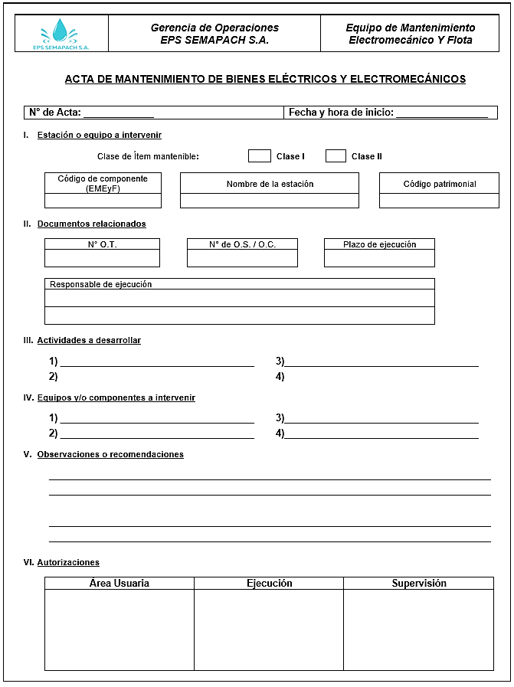
Fuente: Elaboración propia

  - ACTA DE MANTENIMIENTO

Ilustración 2. Formato de acta de mantenimiento

Fuente: Elaboración propia

  - REGISTRO DE MANTENIMIENTOS E INTERVENCIONES

Ilustración 3. Formato de registro histórico de mantenimiento
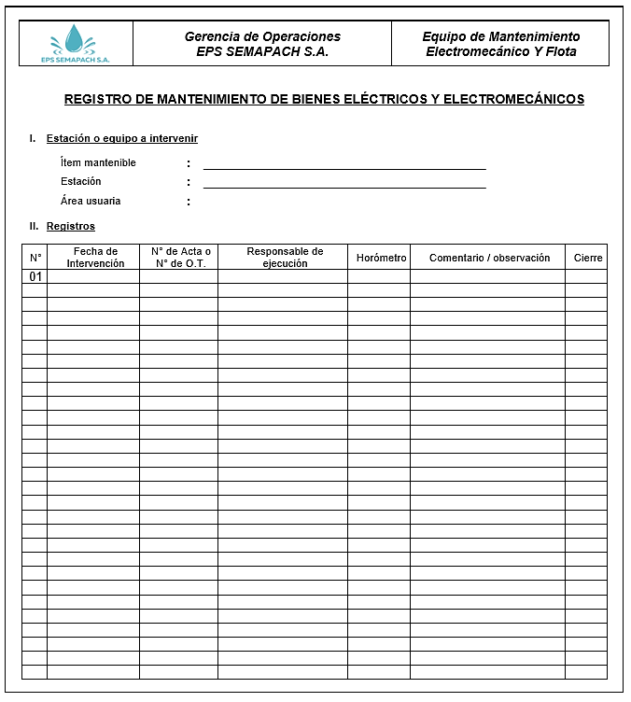
Fuente: Elaboración propia

  - OTROS FORMATOS

Adicionalmente a los formatos propuestos se debe tener en cuenta los formatos propios de otras áreas; ya establecidos y que forman parte del control y gestión propia.

Por ejemplo, en los casos en que se tenga que intervenir una estación, cuya reparación requiera del cambio de bienes inventariados; se tendrá que cumplir con los formatos e informes de movimiento y baja de bienes respectivamente.

De manera similar para mantenimientos e intervenciones en las instalaciones de proveedores (reparaciones externas).

- PROCESOS RELACIONADOS CON LA GESTIÓN DE MANTENIMIENTO

La actividad de mantenimiento debe considerar el planeamiento para mantenimientos preventivos, inspecciones constantes de las estaciones bajo la administración (componentes mantenibles), además de la atención de emergencias y reparaciones; para cuya atención requiere la elaboración de requerimientos, especificaciones técnicas y/o términos de referencia.

Muchas veces esta atenciones y requerimientos implican la coordinación con otras gerencias, áreas u oficinas de la EPS.

  - ATENCIÓN DE EMERGENCIAS / COMPRAS POR CAJA CHICA

Se refiere a mantenimientos correctivos donde el equipo actúa de manera reactiva ante fallas reportadas por los operadores de las estaciones.

Depende principalmente de la disponibilidad de movilidad, materiales y repuestos en almacén, así como la liquidez de presupuesto cuando se trate de compras por caja chica o la rapidez de la indagación de la oficina de logística (OL) para compras o servicios regulares.

Para el caso de trabajos mayores o especializados, siempre se optará por la tercerización de la ejecución (Servicios).

Ilustración 4. Riesgos que impiden atenciones inmediatas

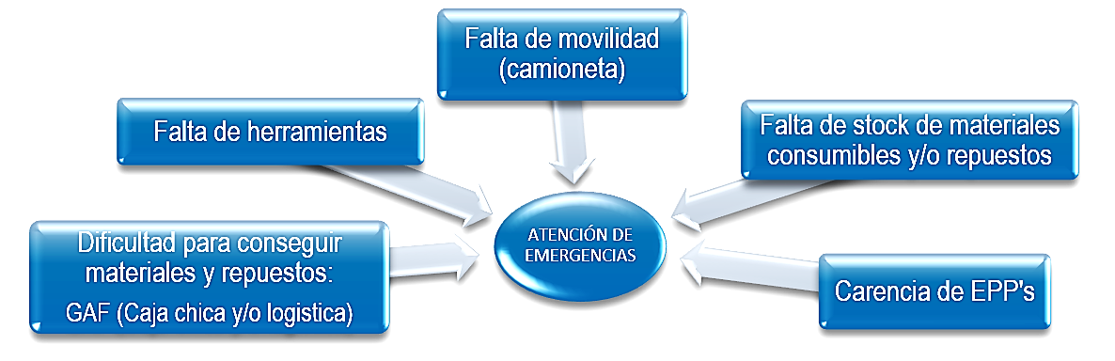
Fuente: Elaboración propia

En los casos en donde se trate de compras de bajo valor, por ejemplo, un monto menor a S/ 300.00; y en cuyo caso el producto se encuentre disponible en el mercado local; se procederá mediante una compra por caja chica; caso contrario se realizar la contratación de un tercero; priorizando el proceso logístico para su contratación.

Ilustración 5. Flujograma de atención de incidencias

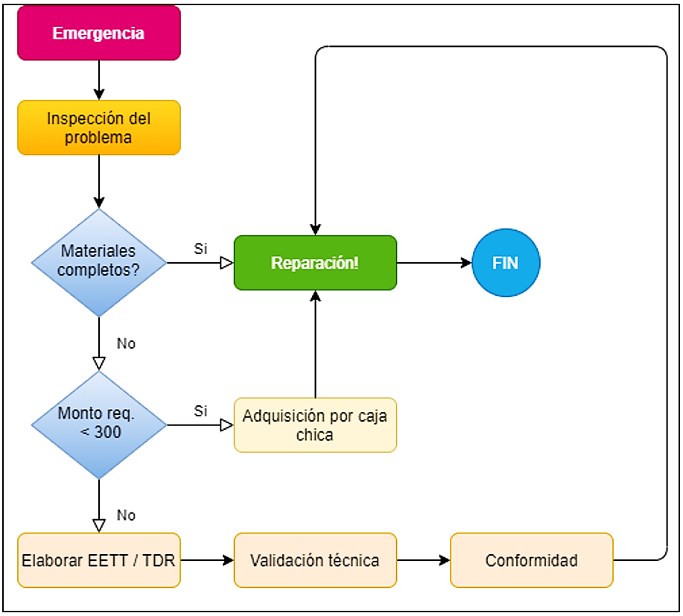
Fuente: Elaboración propia

  - ELABORACIÓN DE REQUERIMIENTOS

Inicia en base a una necesidad mapeada o identificada durante una intervención de mantenimiento, procede con la elaboración de un informe técnico sustentando la necesidad, al cual se adjuntas las especificaciones técnicas o términos de referencia correspondientes a lo solicitado; continua con las indagaciones de mercado, validaciones técnicas de propuestas, asignación presupuestal, recepción de materiales o ejecución del servicio y culmina con la emisión de conformidad.

Ilustración 6. Flujograma del proceso de adquisición o servicio.

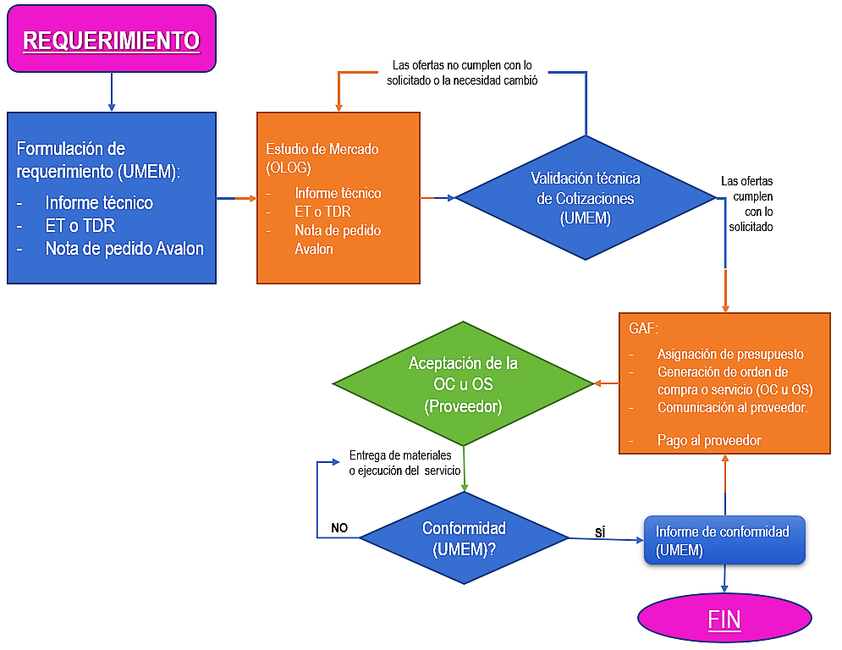
Fuente: Elaboración propia

  - REFERENCIAS

  - EPS SEMAPACH S.A. (Setiembre 2023) “Plan Operativo Operacional 2025”.
International Organization for Standardization (Octubre 2016). “Industrias de petróleo, petroquímica y gas natural — recolección e intercambio de datos de confiabilidad y mantenimiento de equipos” (ISO 14224:2016 E)

Ver 1.4.1. Organigrama.
ISO 14224:2016 E: 8. Límites del equipo, taxonomía y definiciones de tiempos (Ref. 2)
Incluyendo, pero no limitándose.
Incluyendo, pero no limitándose.
Ver Tabla 3
Apertura del año contable; figura que suele tomar hasta los 20 primeros días calendario del año; periodo que aunado al tiempo logístico (Elaboración de requerimiento, estudio de mercado, validación de ofertas y emisión de OS/OC) podría significar un plazo razonable de hasta 45 días.
La versión digital de estos formatos ha sido entregada a la gerencia de operaciones
Es necesario definir como gerencia de operaciones y EPS un monto máximo de compras por caja chica; así como una asignación semanal o mensual (de caja chica) exclusiva para estas atenciones. Basados en la experiencia este monto podría estar alrededor de los S/ 300.00 soles por compra o servicio; con una asignación mensual de S/ 1000.00.
En el caso particular de la EPS SEMAPACH S.A. la mayoría de atenciones decantaran en contrataciones; debido a la falta de un equipo técnico completo e integral (Tec. Eléctricos, Mecánicos Industriales y/o soldadores)

